蒙自一中2015—2016学年下学期4月教学质量检测考试卷
中华资源库 ziyuanku.com 高 一 物 理 试 卷 命题人 ：高 飞
考试时间：90分钟 试卷满分：110分
一、单项选择题（本题共8个小题，每小题只有一个选项正确，请把正确答案填涂在答题卡相应位置，每题4分，共32分）
1．下列关于匀速圆周运动的说法中，正确的是（ ）
A．匀速圆周运动是匀速运动，线速度不变 B．角速度不变
C．周期变化 D．加速度为零
2．从离地面h高处投出A、B、C三个小球，使A球自由下落，B球以速率v水平抛出，C球以速率2v水平抛出，设三个小球落地时间分别为t_{A}、t_{B}、t_{C}，不计空气阻力，则下列说法正确的是( )
A．t_{A}＜t_{B}＜t_{C} B．t_{A}＞t_{B}＞t_{C} C．t_{A}＜t_{B}＝t_{C} D．t_{A}＝t_{B}＝t_{C}
3、如图所示在皮带传动中，皮带不打滑，两轮半径不等，下列说法不正确的是（ ）
A. 两轮角速度不相等
B．两轮边缘线速度的大小相等
C．同一轮上各点的向心加速度跟该点与中心的距离成正比
D．大轮边缘一点的向心加速度大于小轮边缘一点的向心加速度
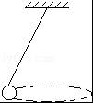
4．如图所示的圆锥摆中，摆球A在水平面上作匀速圆周运动，关于A的受力情况，下列说法中正确的是（ ）
A．摆球A受重力、拉力和向心力的作用
B．摆球A受拉力和向心力的作用
C．摆球A受拉力和重力的作用
ziyuanku.comD．摆球A受重力和向心力的作用
5．做平抛运动的物体，每秒的速度增量总是（ ）
A．大小相等，方向相同 B．大小不等，方向不同
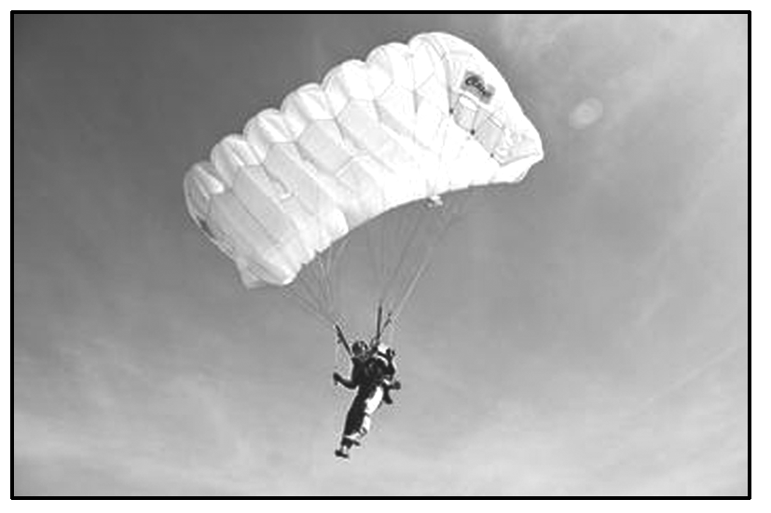
C．大小相等，方向不同 D．大小不等，方向相同
ziyuanku.com6．跳伞表演是人们普遍喜欢的观赏性体育项目，如图所示，当运动员从直升飞机由静止跳下后，在下落过程中不免会受到水平风力的影响，下列说法中正确的是( )
A．风力越大，运动员下落时间越长，运动员可完成更多的动作
B．风力越大，运动员着地速度越大，有可能对运动员造成伤害
C．运动员下落时间与风力有关
D．运动员着地速度与风力无关

7．一质量为m的小物块沿半径为R的固定圆弧轨道下滑，滑到最低点时的速度是v，若小物块与轨道的动摩擦因数是μ，则当小物块滑到最低点时受到的摩擦力为（ ）
A．μmg B．μm C．μm（g+） D．μm（g﹣）
8．图为湖边一倾角为30°的大坝的横截面示意图，水面与大坝的交点为O，一人站在A点处以速度v₀沿水平方向扔小石块，已知AO＝40m，忽略人的身高，不计空气阻力。下列说法正确的是( )
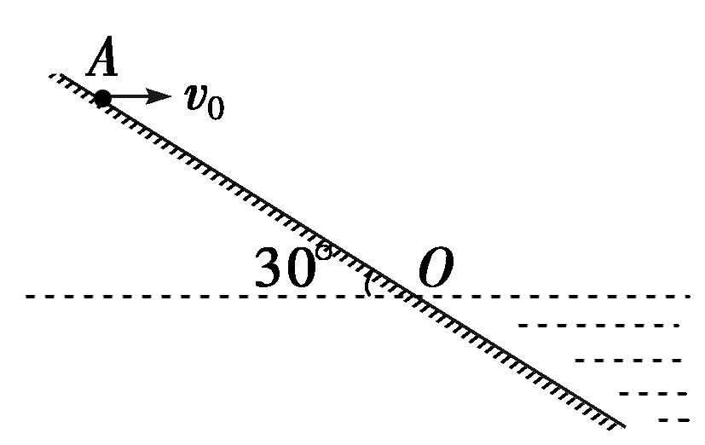
A．若v₀>18m/s，则石块可以落入水中
B．若v₀<20m/s，则石块不能落入水中
C．若石块能落入水中，则v₀越大，落水时速度方向与水平面的夹角越大
D．若石块不能落入水中，则v₀越大，落到斜面上时速度方向与斜面的夹角越大
二、双项选择题（本大题共4个小题，每小题4分，共16分。在每小题给出的四个选项中，只有两个选项是正确的，请把正确的选项的字母填涂在答题卡相应位置，全对得4分，选对而不全的得2分，有错选、多选或不选的得0分。）
9．对于平抛运动，下列说法正确的是( )
A．落地时间和落地时的速度只与抛出点的高度有关
B．平抛运动可以分解为水平方向的匀速直线运动和竖直方向的自由落体运动
C．做平抛运动的物体，在任何相等的时间内位移的增量都是相等的
D．平抛运动是加速度大小、方向不变的曲线运动
10．关于匀速圆周运动的向心力，下列说法正确的是（ ）
A．向心力是指向圆心方向的合力，是根据力的作用效果命名的
B．向心力可以是多个力的合力，也可以是其中一个力或一个力的分力
C．对稳定的圆周运动，向心力是一个恒力
D．向心力的效果是改变质点的线速度大小
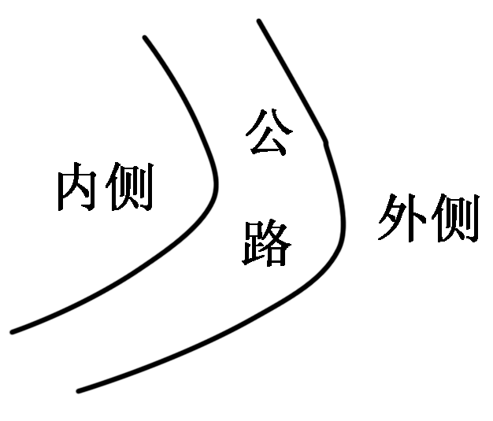
11、公路急转弯处通常是交通事故多发地带．如图，某公路急转弯处是一圆弧，当汽车行驶的速率为v₀时，汽车恰好没有向公路内外两侧滑动的趋势．则在该弯道处( )
A．路面外侧高内侧低
B．车速只要低于v₀，车辆便会向内侧滑动
C．车速虽然高于v₀，但只要不超出某一最高限度，车辆便不会向外侧滑动
D．当路面结冰时，与未结冰时相比，v₀的值变小
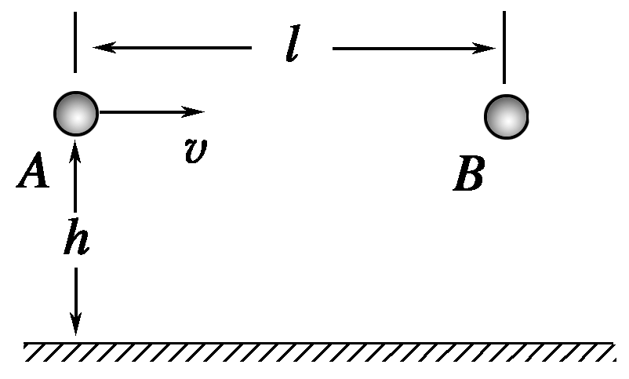
12.如图所示，相距l的两小球A、B位于同一高度h(l、h均为定值)．将A向B水平抛出的同时，B自由下落，A、B与地面碰撞前后，水平分速度不变，竖直分速度大小不变、方向相反．不计空气阻力及小球与地面碰撞的时间，则( )
A．A、B在第一次落地前能否相碰，取决于A的初速度
B． A、B在第一次落地前若不相碰，此后就不会相碰
www.ziyuanku.comC．A、B不可能运动到最高处相碰
D．A、B一定能相碰
来源：ziyuanku.com
三、实验和填空题（共18分）.
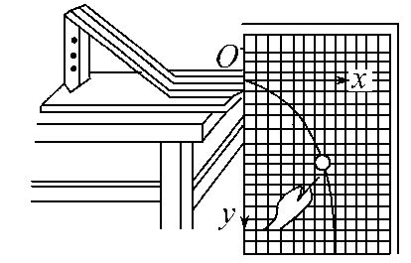
13.（每空2分）在“探究平抛运动的运动规律”的实验中,可以描绘出小球平抛运动的轨迹,实验简要步骤如下:
A.让小球多次从 位置滚下,记下小球碰到铅笔笔尖的一系列位置。
B.按图安装好器材,注意 ,记下平抛初位置O点和过O点的竖直线。
C.取下白纸,以O为原点,以竖直线为y轴建立坐标系,用平滑曲线画平抛运动物体的轨迹。
完成上述步骤,正确的实验顺序是 。
14.（每空3分）在做研究平抛运动的实验时，让小球多次沿同一轨道运动，通过描点法画出小球平抛运动的轨迹。
（1）若用一张印有小方格的纸记录轨迹，小方格的边长为L，小球在平抛运动途中的几个位置如图中的a、b、c、d所示，则小球平抛的初速度的计算式为v₀= （用L、g表示）。
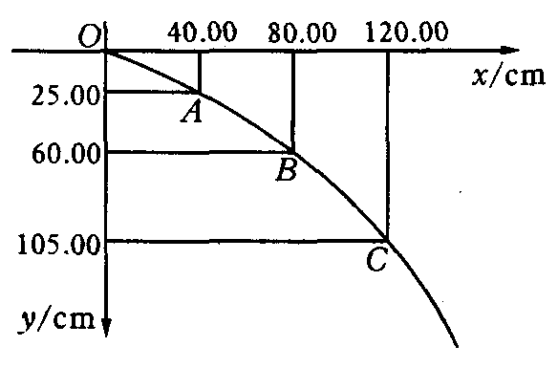
（2）某同学通过实验对平抛运动进行研究，他在竖直墙上记录了抛物线轨迹的一部分，如图所示．O点不是抛出点，x轴沿水平方向，由图中所给的数据可求出平抛物体的初速度是 m/s,抛出点的坐标x＝ m, y＝ m (g取10m/s²)
www.ziyuanku.com四、计算题.（本大题共3个小题，共44分。）
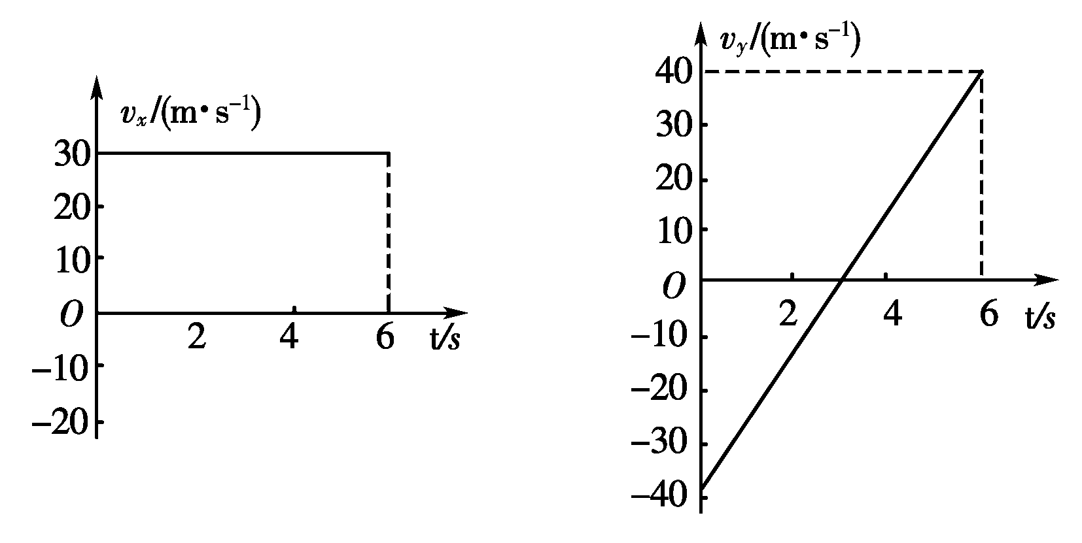
15．（14分）一物体在光滑水平面上运动，它的x方向和y方向的两个运动的速度一时间图象如图所示．
(1)判断物体的运动状态；
(2)计算物体的初速度的大小；
(3)计算物体在前3 s内和前6 s内的位移．

16.（15分）质量为0.2kg的小球固定在长为0.9 m的轻杆一端,杆可绕过另一端O点的水平轴在竖直平面内转动。(g取10m/s²)求:
(1)当小球在最高点的速度多大时,球对杆的作用力为零?
(2)当小球在最高点的速度分别为6 m/s和1.5 m/s时,球对杆的作用力。

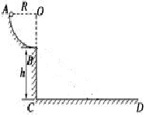
17、（15分）如图所示，轨道ABCD的AB段为一半径R＝0.2 m的光滑1/4圆形轨道，BC段为高为h＝5 m的竖直轨道，CD段为水平轨道．一质量为0.2 kg的小球从A点由静止开始下滑，到达B点时速度的大小为2 m/s，离开B点做平抛运动(g＝10 m/s²)，求：
(1)小球离开B点后，在CD轨道上的落地点到C点的水平距离；
(2)小球到达B点时对圆形轨道的压力大小；
(3)如果在BCD轨道上放置一个倾角θ＝45°的斜面(如图中虚线所示)，那么小球离开B点后能否落到斜面上？如果能，求它第一次落在斜面上的位置距离B点有多远．如果不能，请说明理由．
高 一 物 理 试 卷 答案 命题人 ：高 飞
中华资源库
一、单项选择题（本题共8个小题，每小题只有一个选项正确，请把正确答案填涂在答题卡相应位置，每题4分，共32分）
1． B 2． D 3、D 4． C 5． A 6．B 7．C 8． A
二、双项选择题（本大题共4个小题，每小题4分，共16分。在每小题给出的四个选项中，只有两个选项是正确的，请把正确的选项的字母填涂在答题卡相应位置，全对得4分，选对而不全的得2分，有错选、多选或不选的得0分。）
9 BD 10． AB11、AC 12. AD
三、实验和填空题（共18分）.
13．同一 斜槽末端水平 BAC
14答案： （1）
（2）4 m/s；-0.80 m；-0. 20 m
四、计算题.（本大题共3个小题，共44分。）
15 (1)见解析 (2)50 m/s (3)108.2 m 180 m
由图可看出，物体沿x方向的分运动为匀速直线运动，-------------1分
- 沿y方向的分运动为匀变速直线运动，------------1分
- 故合运动为匀变速曲线运动．------------------1分
- (2)物体的初速度
v₀＝----------------2分
＝m/s＝50 m/s.---------------2分
- 在前3 s内，
x＝v_{x}·t＝30×3 m＝90 m， -------1分
y＝·t＝×3 m＝60 m，----------------1分
故s＝＝m≈108.2 m，--------------2分
在前6 s内，
x′＝v_{x}t′＝30×6 m＝180 m，-----------------1分
y′＝0，故s′＝x′＝180 m.------------------2分
16【解析】(1)当小球在最高点对杆的作用力为零时,重力提供向心力,则
mg=mError: Reference source not found,-------------------3分
解得v₀=3m/s。--------------2分
(2)当v₁>v₀时,由牛顿第二定律得:
mg+F₁=mError: Reference source not found,---------------------3分
由牛顿第三定律得:F'₁=F₁,
解得F'₁=6N,------1分 方向竖直向上。----------------1分
当v₂<v₀时,由牛顿第二定律得:
mg-F₂=mError: Reference source not found, ----------------3分
由牛顿第三定律得:F'₂=F₂,
解得:F'₂=1.5N,-----------1分方向竖直向下。------------1分
答案:(1)3m/s (2)6 N,方向竖直向上

17、【答案】 (1)2 m (2)6 N (3)能落到斜面上，第一次落在斜面上的位置距离B点1.13 m
解析 (1)设小球离开B点做平抛运动的时间为t₁，落地点到C点距离为s
由h＝gt得：---------------1分
t₁＝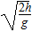＝1 s------------------1分
x＝v_{B}t₁＝2 m------------2分
(2)小球到达B点时受重力G和竖直向上的弹力F作用，由牛顿第二定律知
F_{向}＝F－G＝m-----------------------2分
解得F＝6 N------------------1分
由牛顿第三定律知小球到达B点时对圆形轨道的压力大小为6 N，方向竖直向下．---1分
(3)如图，斜面BEC的倾角θ＝45°，CE长d＝h＝5 m，
因为d＞x，所以小球离开B点后能落在斜面上．----------------1分
假设小球第一次落在斜面上F点，BF长为L，小球从B点到F点的时间为t₂
Lcos θ＝v_{B}t₂①----------------2分
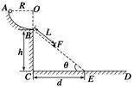
Lsin θ＝gt②---------------2分
联立①②两式得t₂＝0.4 s-----------------1分
L≈1.13 m.------------------------1分

